
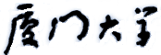

《计算机组成原理》
课程实验报告

姓名： 庾晓萍
学院：信息学院
系：软件工程
专业： 软件工程
学号：20420192201952

第四次实验 汇编语言以及指令系统实验
- 实验环境
- MIPS汇编仿真器，RISV-V汇编仿真器，Intel-X86(32)汇编仿真器
- Windows系统或Mac os环境下运行Logisim软件
- 实验内容
  - 验证实验 基于现有电路（第四次实验——CPU设计实验（单周期MIPS处理器）.circ 以及汇编仿真器环境下验证实验结果并对电路和实验结果进行分析
    - MIPS汇编语言程序的运行
（1）运行MIPS汇编仿真器
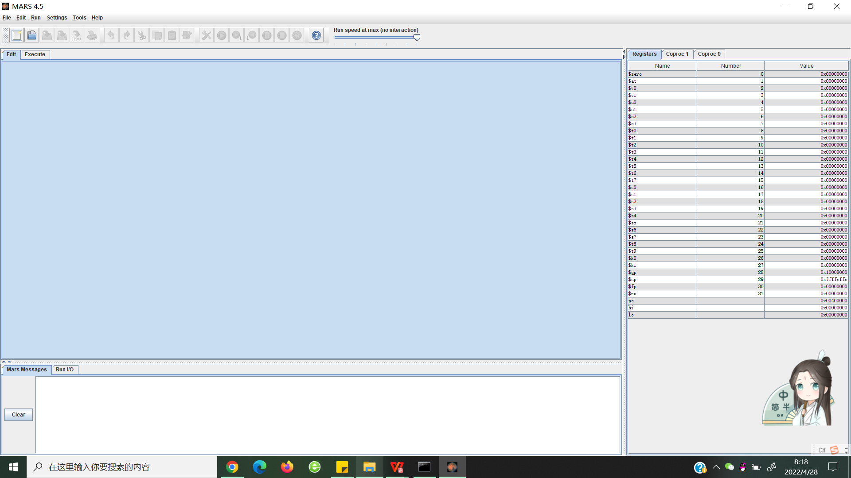
- 运行第一个MIPS汇编语言程序
在MARS汇编仿真器中打开helloworld_mips.asm。对helloworld_mips.asm源程序进行汇编（点击：Assemble）。运行汇编后的程序（点击：Go），在下面的界面中显示“Hello, World!”。
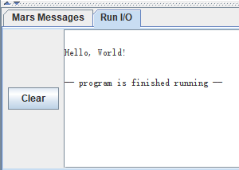
也可以单步执行程序：首先点击：Reset，此时将第一条指令背景置黄色，表示从第一条指
令开始执行；然后点击：Step，每点击一次Step，执行一条指令；直到所有指令执行完毕。
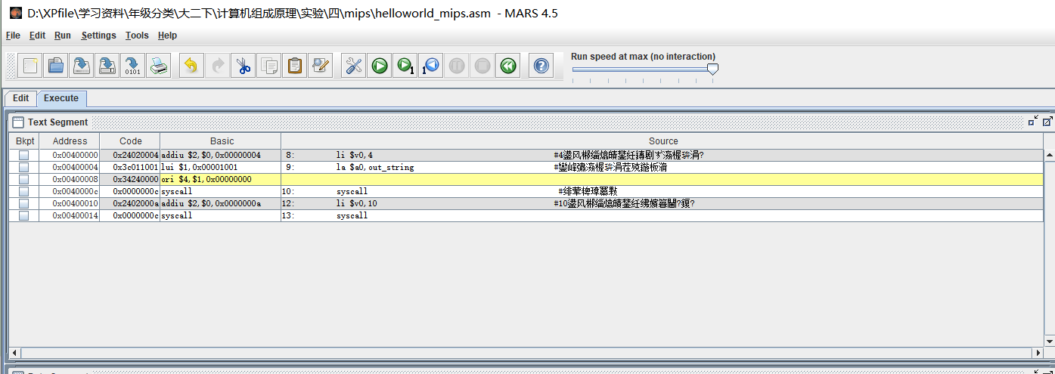
- 求累加和的MIPS汇编语言程序
在MARS汇编仿真器中打开sum_mips.asm。对sum_mips.asm源程序进行汇编（点击：Assemble）运行汇编后的程序（点击：Go）观看数据段中的内容。
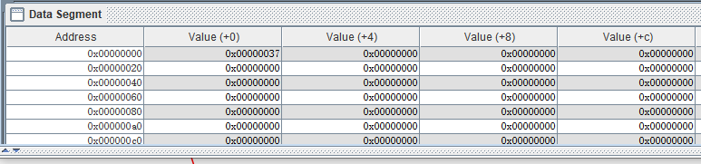
（4）导出汇编后的机器码
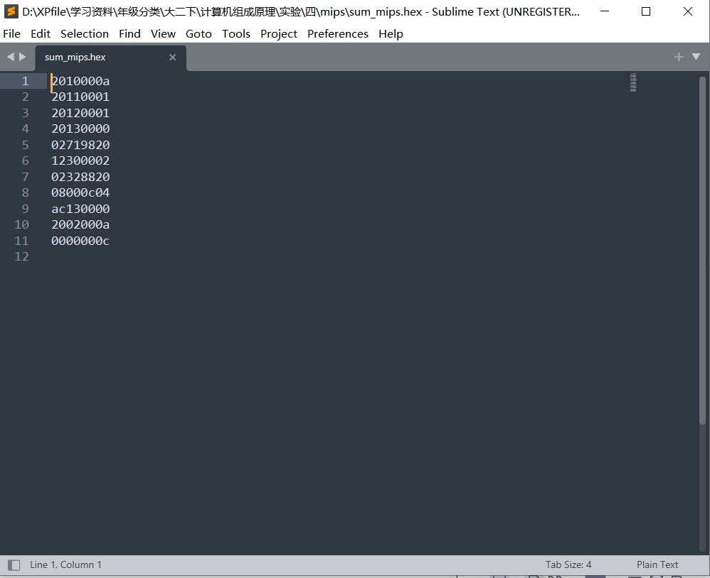

    - RISC-V汇编语言程序的运行

（1）运行RISC-V汇编仿真器
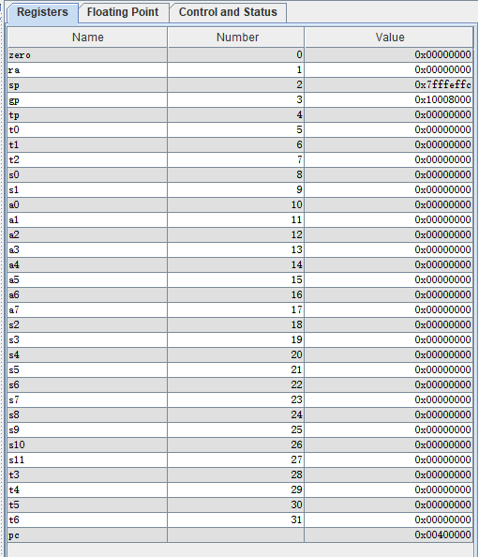
（2）RISC-V求累加和程序
利用前面的RISC-V的9条指令，编写一个计算 1+2+…+n 的累加和程序，从数据存储器地址为0的存储单元中读入参数 n，通过循环累加的算法计算累加和，结果保存到数据存储器地址为4的存储单元中。
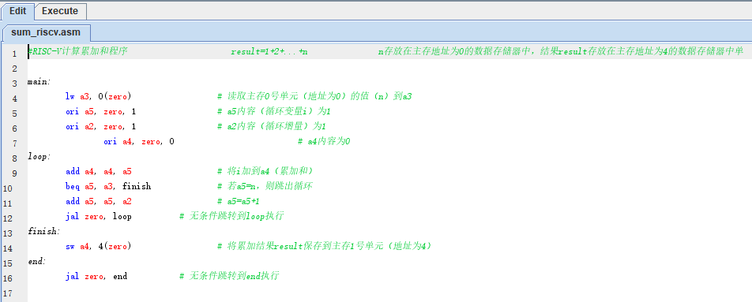
（3）在RARS中汇编“sum_riscv.asm”
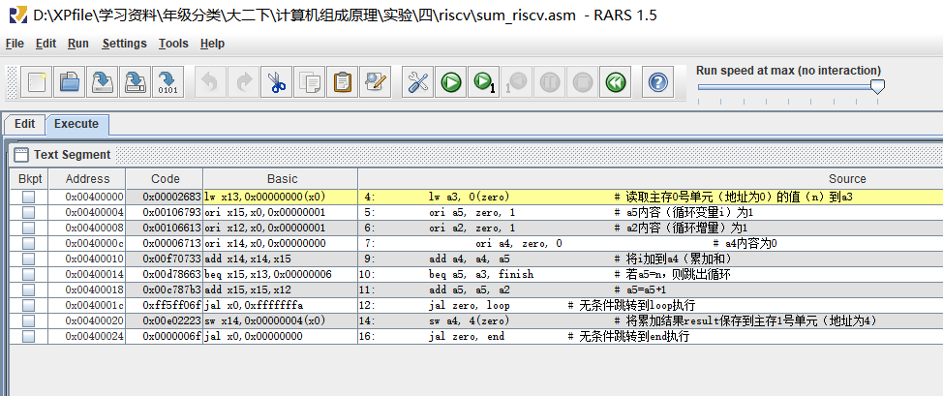
（4）在RARS中运行“sum_riscv.asm”
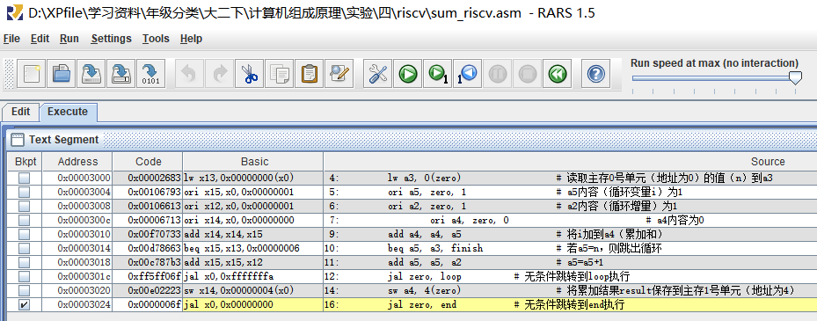
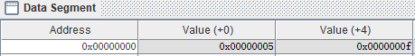
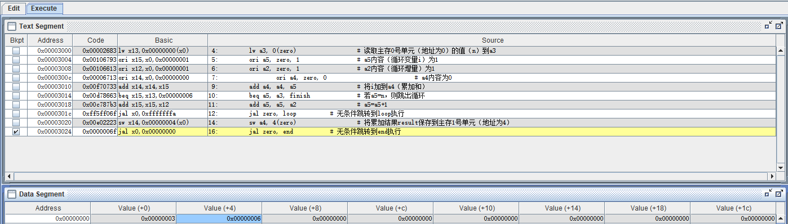
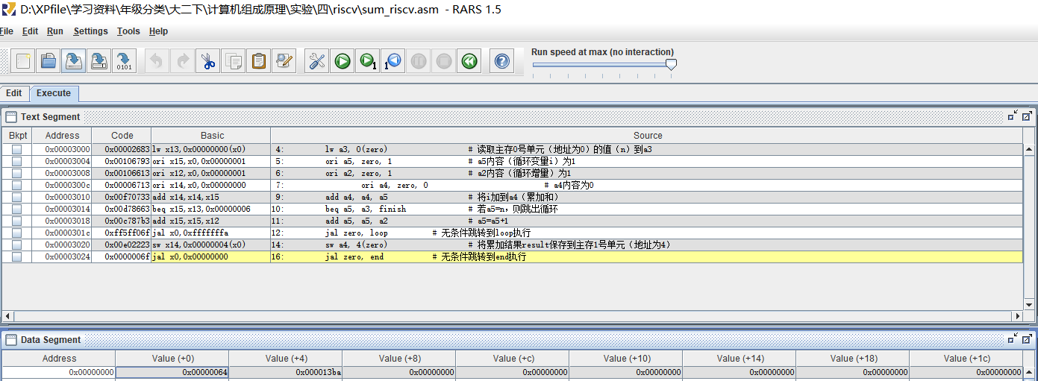
（5）将汇编后的机器码，导出到一个文本文件中
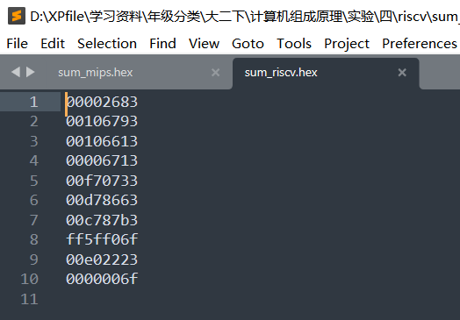

    - MIPS单周期处理器数据通路

（1）在单周期MIPS处理器的数据通路上运行程序
修改前面导出的机器码文件sum_mips.hex，增加：v2.0 raw。打开Logisim，在Logisim中增加寄存器文件库“cs3410.jar”打开设计文件“第四次实验——CPU设计实验（单周期MIPS处理器）.circ。
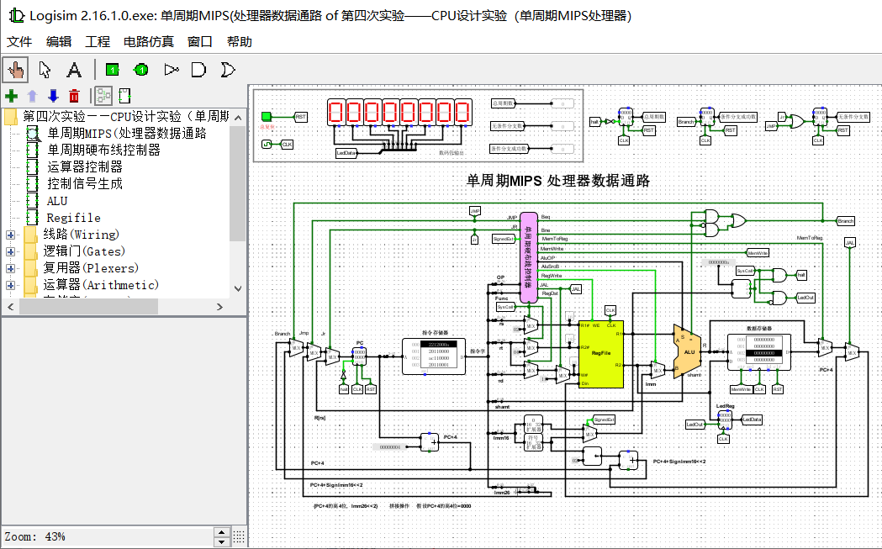

在设计文件的指令存储器中装入机器码文件sum_mips.hex。设置时钟频率=1KHz，按Ctrl+K启动时钟（Ticks Enabled），程序开始执行。
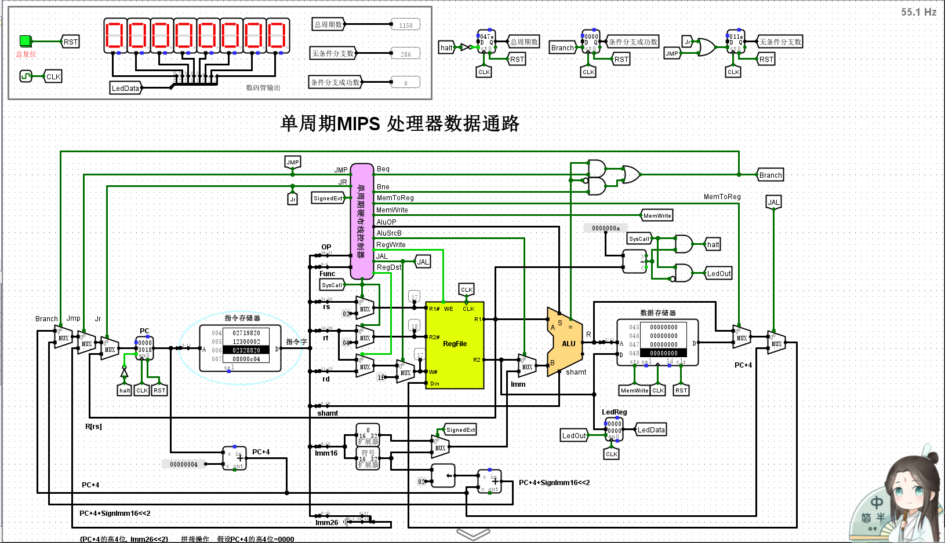

按总复位，程序重新执行。等程序执行完毕，观察数据存储器第0号单元的值（累加和，正确值为37h=55），以及程序运行的总周期数、无条件分支数、条件分支成功数。
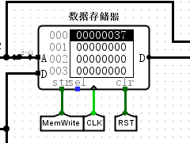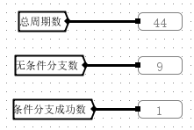
修改sum_mips.asm程序，计算1+2+…+100=5050，并在单周期MIPS处理器数据通路上运行，观察结果是不是13bah（5050）？
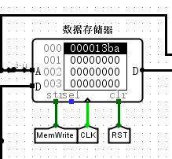
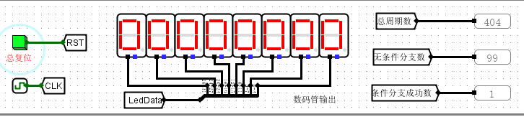

（4）要求：
① 分析单周期MIPS处理器数据通路电路原理：与教材图6.25相比，该单周期MIPS处理器数据通路增加了哪些部件？为什么要增加这些部件？与教材表6.9相比，该单周期MIPS处理器数据通路的控制器增加了哪几个控制信号？为什么要增加这些控制信号？
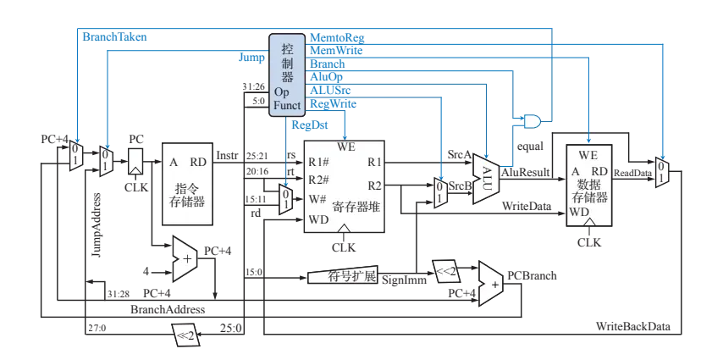
答：实现构建CPU所需的主要功能部件包括：程序计数器PC、指令存储器IM、数据存储器DM，立即数扩展器、地址转移逻辑NPC、运算器ALU。同时增加了其他的数据通路、功能模块、多路选择器、控制信号。控制信号包含ADD、SUB、AND、OR、sll、srl、sra、slt、lui、RegWriteBack、Alusrc、RegDst、disp、JumBranch、beq、bne、SingnedIMM、MemRead、Memwrite。

②累加和程序（1+2+…+10）运行后，总周期数、无条件分支数、条件分支成功数分别是44、9、 1，请分析为什么是这个值？
答：总周期数是main中的4次，fin中的2次，loop中36+2次，一共44次。无条件分支数是之前进入循环的9次。条件分支成功数为1时，即s1=s0，转到finish，将s3存储到地址为0的存储单元中。10号系统调用程序退出。

③累加和程序（1+2+…+100）运行后，总周期数、无条件分支数、条件分支成功数分别是多少？并分析为什么是这个值？
答：总周期数为404，无条件分支数为99，条件分支成功数为1。总周期数是main和fin中的6次，loop中的99*4+2=398次，一共404次。无条件分支数是之前进入循环的99次。条件分支成功数为1时，即s1=s0，转到finish，将s3存储到地址为0的存储单元中。10号系统调用程序退出。
2.2 设计实验
在不同ISA指令架构（MIPS，RISC-V，Intel-X86）编译环境下完成对应程序设计，将对应的程序分别命名为:
  - MIPS:Fib-mips.asm和Sort-mips.asm,
  - RISC-V: Fib-riscv.asm 和Sort-riscv.asm
  - Intel-X86: Sort-x86.asm
    - MIPS汇编语言程序设计
        - 计算费波那契数列的程序
① 核心算法
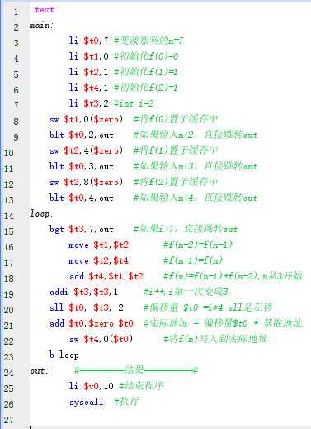
② 运行结果（n=7）
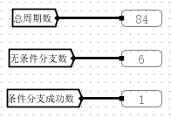

        - 冒泡排序算法的程序

①从大到小排序
1.核心代码
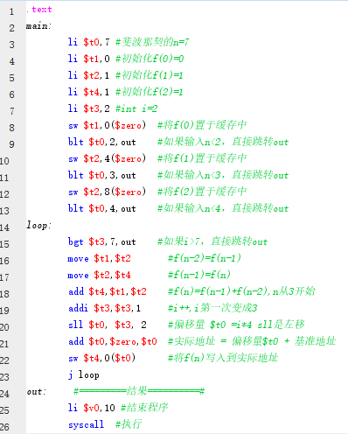
2.运行结果
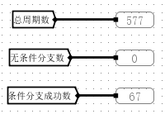

②从小到大排序
1.核心代码
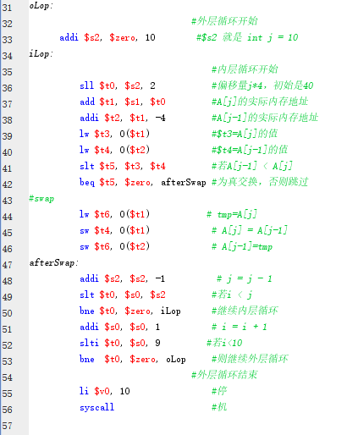
2.运行结果
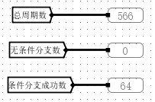

    - RISC-V汇编语言程序设计
    - 计算费波那契数列的程序
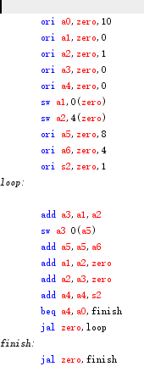
    - 冒泡排序算法的程序
- 从小到大
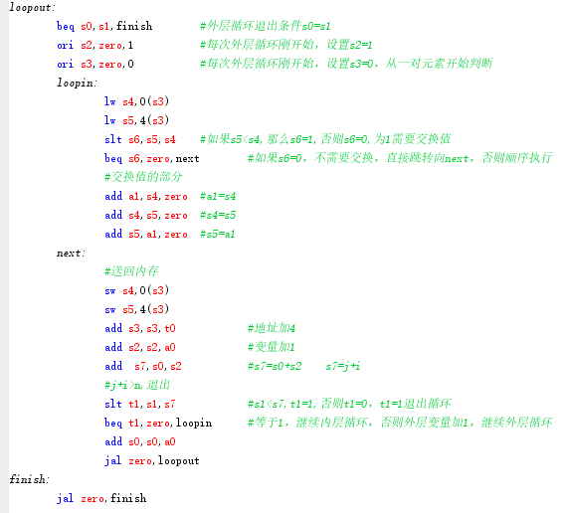

- 从大到小
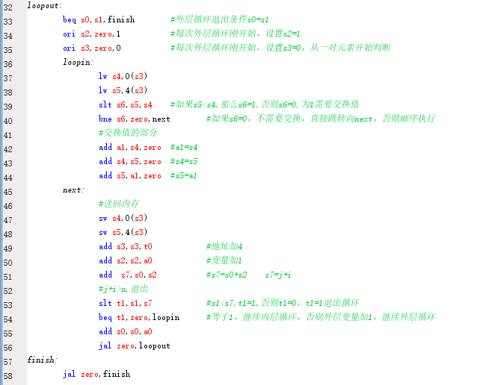

    - Intel x86汇编语言程序设计
冒泡排序算法的程序
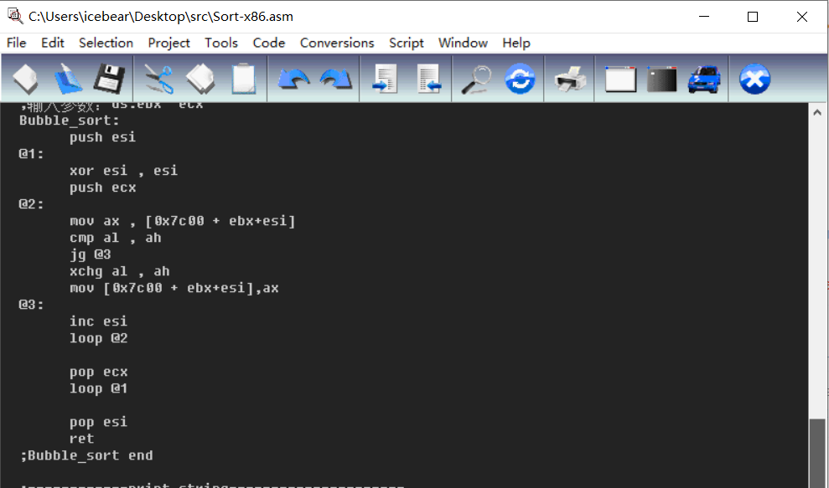
- 实验提交
- 实验报告命名方式：例如：30620192203840+孙明策-4pdf
- 请将所有实验相关文件—实验报告（Word文档）+三种ISA的汇编源程序打包至.zip等压缩包，命名：学号+姓名-4.Zip.
- 实验报告上传路径：
- 计组（1）（2）请上传至曾文华老师对应FTP路径。
- 卓越班请上传至张海英老师对应FTP路径。
- 报告提交时间：deadline: 2022/05/05 晚12：00

